Les itinéraires du Campiello : Dorsoduro Copyright http://www.campiello-venise.com/
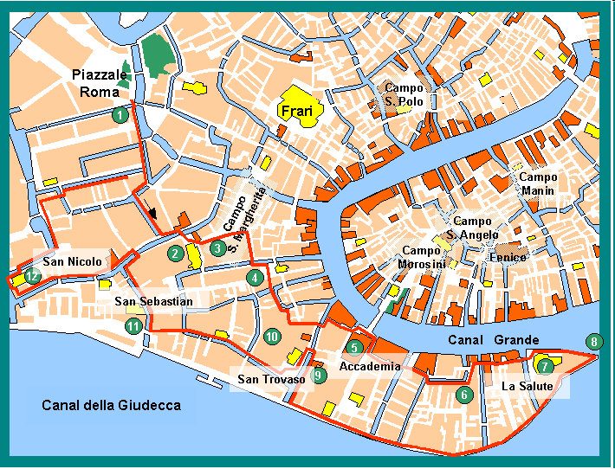

1 Treponti

2 Carmini

3 Campo S. Margherita

4 San Barnaba

5 Accademia

6 Campiello Barbaro

7 La Salute

8 Punta della Dogana

9 Squero San Trovaso

10 Rio delle Romite

11 San Sebastian

12 San Nicolo dei Mendicoli

Itinéraire : Dorsoduro Pour plus de détails voir sur le site : http://www.campiello-venise.com/
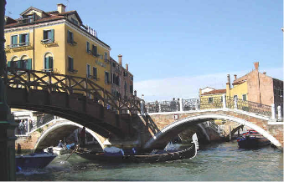  1 – Tre Ponti : On laisse les voitures derrière nous Piazzale Roma et tout de suite on tombe sur ces trois ponts de pierres et ces deux ponts de bois qui se croisent au-dessus d'un enchevêtrement de canaux ?..............................  Cette fois ça y est, on est à Venise ! | 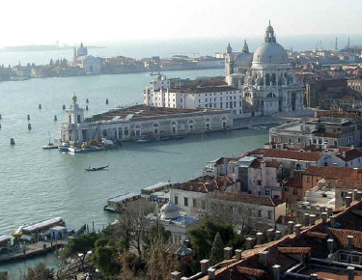  7/8 – La Salute : « Une grande dame au seuil de son salon » Henry James. Cette colossale église baroque, bâtie sur de la vase, supportée par une forêt d’un million de troncs de chêne, est un véritable défi relevé par Baldassare Longhena. Punta della Dogana di mare, pointe extrême de Dorsoduro ouvrant majestueusement le Grand Canal.  Les Zattere : Cette longue fondamenta qui borde le canal de la Guidecca  est la promenade préférée des vénitiens après une journée de canicule. En face vue imprenable sur les chefs-d’œuvre de Palladio : San Giorgio, le Redentore. Nous passons devant les Gesuati, église baroque aux plafonds peints par Tiepolo,
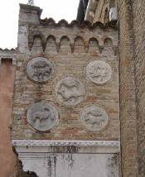
2 – Les Carmini : Construite au XIV ^{e} siècle. Elle contient deux œuvres intéressantes ; l'une de Cima da Coneliano et l'autre de Lorenzo Lotto. Scuola Grande dei Carmini
(sur la gauche de l'église) Crée au XVII ^{e} siècle, le bâtiment a été conçu par Longhena. Dans le salon du premier étage, les plafonds ont été peints par Tiepolo.
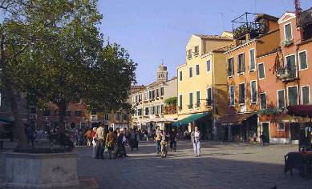  3 – Campo Santa Margherita : J'aime bien ce campo, un des plus grands de Venise, on y vient le matin faire notre marché, on y retourne le soir, à la fraîche déguster une glace dans ce quartier étudiant très animé. Continuons notre promenade vers le très pittoresque rio San Barnaba | 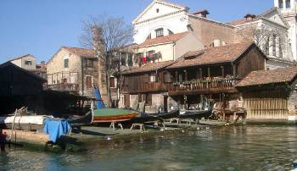  9 – Squero San Trovaso : Une des dernières fabrique de gondoles. Derrière le squero l’église de San Trovaso, qui a la particularité d'avoir deux frontons identiques. Elle fut bâtie sur un terrain limitrophe entre deux clans rivaux*, les Castellani et les Nicolotti, disposant chacun de son entrée particulière. A voir à l'intérieur une "l'ultima cena" du Tintoretto
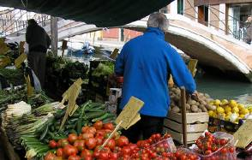  4 – San Barnaba : Sur le ponte dei pugni vous remarquerez des empreintes de pieds en marbre désignant les positions de départ des combattants, lors des affrontements entre factions rivales*. Avec sa barque de fruits et légumes, l'épicerie la plus photographiée du monde | 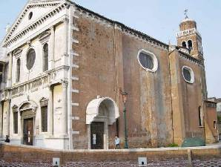  10/11 – Rio delle Remite et San Sebastiano : C'est " l'église de Véronèse " Les plafonds, les frises, la sacristie tout a été peint par Véronèse ce qui donne une cohérence de décors unique dans Venise. La tombe de l'artiste se trouve près des orgues.
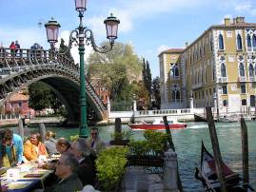  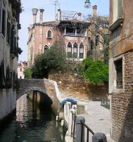  5 – Accademia : Le pont de bois qui relie les quartiers de S. Marco et Dorsoduro  La galerie de l'Accademia mérite d'y consacrer une journée, elle présente la plus belle collection d'art vénitien  6 – Campiello Barbaro : et le ponte Storto et l'arrière du palazzo Dario. | 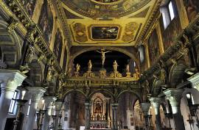  Eglise del’Anzolo Raffael : Faites-en le tour, vous y trouverez quelques très belles margelles de puits.  12 – San Nicolo dei Mendicoli : A visiter absolument, Une des plus originales et des plus anciennes églises de Venise. * Fief du clan des Nicolotti qui s'affrontaient aux Castellani en d'homériques batailles sur les ponts de Venise.

